Al Dirigente Scolastico

**I.C.S. “Giovanni XXIII-Piazzi”**

Delega per il ritiro degli alunni da scuola

Il sottoscritto (padre) e la sottoscritta (madre), genitori dell’alunno/a nato/a

il frequentante il plesso di codesto Istituto Comprensivo Statale “Giovanni XXIII - Piazzi" classe sezione consapevoli degli obblighi

di vigilanza sui minori e non potendo provvedere personalmente al ritiro del/della proprio/a figlio/a

D E L E G A N 0

il Sig. / la Sig.ra Carta d’identità n. rilasciata da

il Sig. / la Sig.ra Carta d’identità n. rilasciata da il

il Sig. / la Sig.ra Carta d’identità n. rilasciata da il

a provvedere alla presa in consegna del/della proprio/a figlio/a all’atto dell’uscita dalla scuola. Ai sensi e per gli effetti del D.P.R. 445 del 2000 e successive modifiche ed integrazioni

D I C H I A R A N 0

di essere consapevoli che al ritiro non può essere delegata persona minore di anni 18;

di essere a conoscenza degli orari di attività della scuola e di impegnarsi al massimo rispetto degli stessi dandone comunicazione alle persone da Ioro delegate;

di essere a conoscenza che il docente, all’atto della consegna dell’alunno/a, potrà richiedere il documento di riconoscimento nel caso non sussista la conoscenza personale del delegato;

di sollevare l’lstituto Comprensivo “Giovanni XXIII-Piazzi” da qualsiasi responsabilità circa q ualsivoglia evento che possa accadere dopo l’affidamento all’uscita della scuola.

La presente delega, corredata dalle fotocopie dei documenti di identità del/dei delegante/i e del/dei delegato/i va trasmessa tramite e-mail alla segreteria della scuola al seguente indirizzo di posta elettronica:

**usciteautonomedeleghemedia@icgiovanni23piazzi.edu.it**

Essa ha validità per l’intero ciclo di studi che il proprio/a figlio/a frequenterà presso codesta istituzione e vale fino a revoca o rettifica della stessa, previa sottoscrizione da parte dei genitori (deleganti).

In caso di affidamento disposto con sentenza giudiziale, alla presente deve essere anche allegata la relativa documentazione.

Firma per accettazione della/e persona/e delegata/e



Firma dei genitori

2. 2)

Palermo, lì

**INFORMATIVA SUL TRATTAMENTO DEI DATI**

Ai sensi deII’art. 13 Regolamento UE n. 2016/679 (in seguito, “GDPR"), questa Istituzione Scolastica, rappresentata dat dirigente scolastico, Prof.ssa Aurelia Patanella in qualità di Titolare del trattamento, dovendo acquisire o già detenendo dati personali che riguardano le persone da lei/voi delegate per la presa in consegna del minore sotto la sua/vostra tutela genitoriale, è tenuta a fornirvi le informazioni appresso indicate riguardanti il trattamento dei dati personali in possesso deII’istituto scolastico.

# Final¡tà del trattamento

II trattamento dei dati personali dei delegati da lei indicati, avrà le finalità di:

gestione per la consegna del minore a persone da Iei/voi autorizzate.;

II conferimento dei dati richiesti per le finalità sopra indicate è indispensabile a questa Istituzione Scolastica per l'assolvimento dei suoi obblighi istituzionali e pertanto non è soggetto a consenso.

# Çodaț¡tà di trattamento

II trattamento dei dati personali è realizzato per mezzo delle operazioni indicate aII’art. 4 n. 2) GDPR e precisamente: raccolta, registrazione, organizzazione, conservazione, consultazione, elaborazione, modificazione, selezione, estrazione, raffronto, utilizzo, interconnessione, blocco, comunicazione, cancellazione e distruzione dei dati. I dati personali sono sottoposti a trattamento sia cartaceo che elettronico e/o automatizzato.

1. eriodo di consep/az¡ope

I dati personali raccolti per le finalità all'art.1 saranno conservati per il tempo prescritto dalla legge per l'espletamento delle attività istituzionali.

I dati raccolti saranno utìlizzati (e mantenuti aggiornati) at massimo per la durata del rapporto tra la vostra famiglia e codesta istituzione o, prima, fino alla revoca del consenso.

1. Ąccesso a¡ dațț

I dati potranno essere resi accessibili per le finalità di cui all’art.1 a dipendenti del Titolare, nella loro qualità di incaricati interni del trattamento.

1. **R¡fer¡mepți** per ța protezțone deț dați

Titolare del Trattamento dei dati personali è la scuola stessa, che ha personalità giuridica autonoma ed è legalmente rappresentata dat dirigente scolastico: Prof.ssa Aurelia Patanella

Responsabile della protezione dei dati è il sig. Ferraro Giuseppe Antonio, del quale si riportano di seguito i riferimenti di contatto: email qiuseppe.ferraro@Ieonardo-enqineering it.

Le ricordiamo inoltre che in ogni momento potrà esercitare i Suoi diritti nei confronti del Titolare del trattamento presentando apposita istanza con il modulo disponibile presso gli uffici di segreteria.

1. **D¡r¡tt¡ deqli** ¡nțeressatİ

Nella qualità di interessato, ogni delegato può esercitare i propri i diritti di cui agli artt.15-22 e 77 del RGPD

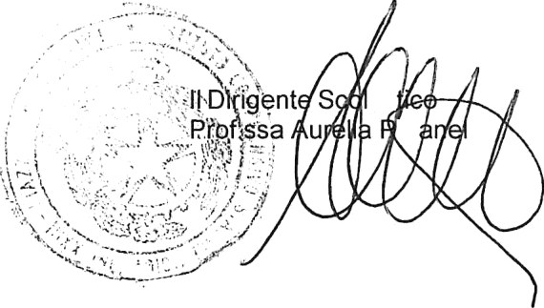

as

át la